PENGELOLAAN MEDIA SOSIAL DAN WEBSITE DI SMK NEGERI 6 SUKOHARJO

Afifah Tri Mastuti
Univwersitas Islam Negeri Raden Mas Said Surakarta
afifahtm03@gmail.com

 |  | Abstract
 |  | Penelitian ini bertujuan untuk mengetahui pengelolaan serta tingkat keaktifan media sosial dan website di SMK Negeri 6 Sukoharjo untuk memudahkan masyarakat mendapatkan informasi tentang SMK tersebut. Metode yang digunakan dalam penelitian ini adalah penelitian kualitatif dengan pendekatan analisis konten. Pengumpulan data dilakukan dengan wawancara dan observasi. Cara menelaahnya dengan mengamati media sosial dan website SMK Negeri 6 Sukoharjo serta melakukan wawancara secara langsung dengan narasumber terkait. Dimana analisis data menggunakan analisis interaktif. Sampel yang digunakan pada penelitian ini adalah media sosial Facebook, Instagram dan Youtube serta website SMK Negeri 6 Sukoharjo. Hasil penelitian menunjukkan bahwa website dan media sosial yang di miliki SMK Negeri 6 Sukoharjo dikelola oleh dua guru Multimedia, dimana terdapat media sosial Facebook, Instagram dan Youtube serta satu website. Dari ketiga media sosial dan satu wesite tersebut, dapat dikatakan aktif tetapi tidak dikelola dengan baik. Sebab dari tidak aktifnya konten yang ditampilkan karena pengelola mengalami kendala mulai dari pengunggahan konten, kesibukan pengelola serta tidak adanya jadwal update yang menyebabkan tertinggalnya informasi-informasi penting terkait SMK tersebut.
Keywords: |  | SMK Negeri 6 Sukoharjo, Media Sosial, Website

PENDAHULUAN

Pengelolaan media sosial dan website di SMK Negeri 6 Sukoharjo mengalami beberapa kendala yang menyebabkan kurang aktifnya media sosial dan website di sekolah tersebut, sehingga informasi yang didapat oleh masyarakat sangat minim dan kurang update. Perkembangan teknologi informasi yang semakin hari semakin pesat berdampak pada perilaku informasi kebanyakan orang, kebutuhan informasi yang lebih cepat dan murah tentunya menuntut para pemberi informasi untuk memiliki sebuah media online, dimana informasi yang disajikan dapat dengan mudah dan cepat di dapatkan. Dalam mengembangkan mutu serta informasi valid dan update, platform media sosial paling penting adanya untuk mempromosikan iklan, informasi dan berkomunikasi dengan siswa saat ini dan calon siswa. Penggunaan media sosial di berbagai sekolah mulai mengalami peningkatan akhir-akhir ini, terlebih dengan adanya pandemi Covid-19 di Indonesia. Dengan hal tersebut, sekolah dituntut untuk menggunakan dan mengembangkan kreativitas pembelajaran melalui media sosial. Mulai dari Facebook, Instagram, Youtube, Website dan lain sebagainya. Di dalam media sosial dan website kita dapat menempatkan banyak informasi yang ingin kita publikasikan, dengan demikian akan banyak orang menemukan informasi yang mereka butuhkan. Begitu juga peserta didik harus siap untuk menerima pendidikan atau pembelajaran dengan pemanfaatan media sosial dan website.
Dapat dilihat dari beberapa jurnal penelitian yang telah dilakukan pada peneliti sebelumnya yang membahas tentang pengelolaan serta pemanfaatan media sosial dan website seperti penelitian Marice Hotnauli Simbolon, Erwin Daniel Sitanggang, Saut Maruli Tua Banjarnahor, Sartana, Fauzi Haris Simbolon, Maranata Pasaribu (2021), dengan judul “Pembuatan dan Pengelolaan Website Sekolah Sebagai Media Komunikasi” bahwa target yang ingin dicapai dari pembuatan website sekolah adalah publikasi keberadaan sekolah ke seluruh dunia, menginformasikan profil dan seluruh potensi yang ada disekolah, mempermudah masyarakat dalam hal memperoleh informasi mengenai proses belajaratau kegiatan-kegiatan yang ada di sekolah, memberikan fasilitas akses informasi bagi masyarakat dengan cepat, mudah dan akurat. Manfaat yang akan diperoleh dari pembuatan dan pengelolaan website adalah dapat meningkatkan citra atau polularitas sekolah, meningkatkan keunggulan kompetitif sekolah, menyajikan informasi tentang keberadaan sekolah, sebagai media kreatifitas siswa dan pelopor inovasi media cetak ke media online. Dengan memanfaatkan media internet sebagai sarana memperkenalkan (promosi) sekolah kepada masyarakat juga merupakan pilihan yang bijaksana untuk saat ini.
Yang kedua yaitu penelitian Natasha Regina Hagata (2020), dengan judul “Pengelolaan Media Sosial Untuk Meningkatkan Relasi Sosial Di SD Penuai Medan” bahwa keberadaan media sosial dapat menjadi sarana mencurahkan pemikiran maupun sebagai sarana informasi yang baik bagi berbagai pihak. Hal tersebut dimanfaatkan pula oleh SD Penuai Medan dengan membuat dan mengelola akun media sosial khususnya Facebook dan Instagram sebagai sarana informasi serta promosi. Keberadaan media sosial milik SD Penuai Medan tersebu6t diharapkan akan membuat masyarakat khususnya wali murid mengetahui segala macam kegiatan maupun informasi sekolah demi kenyamanan dalam mempercayakan putra putrinya di sekolah. Pengelolaan media sosial yang baik akan membuat kepercayaan meningkat sehingga mampu meningkatkan relasi sosial antara sekolah dengan masyarakat. Hasil penelitian menunjukkan bahwa, (1) akun media sosial yang dimiliki SD Penuai Medan mampu meningkatkan relasi sosialnya dengan masyarakat ditandai dengan sambutan positif pihak sekolah dan yayasan derta masyarakat yang aktif memantau perkembangan media sosial. (2) Faktor penghambat pengelolaan media sosial di SD Penuai Medan untuk meningkatkan relasi sosial adalah admin akun media sosial sekolah merangkap sebagai guru serta kurang kreatifnya pembuatan konten media sosial serta kurangnya sarana pendukung dalam menjalankan media sosial. Sementara itu faktor pendorongnya antara lain pihak sekolah memberikan insentif kepada pengelola akun media sosial serta tanggapan positif masyarakat terhadap keberadaan media sosial SD Penuai Medan sebagai sarana informasi.
Penelitian yang ketiga dari Titasari Rahmawati, Restu Hendriyani Magh'firoh (2019), dengan judul “Perancangan dan Pengembangan Website SMK PGRI 2 Jombang Sebagai Media Informasi Program Sekolah” bahwa sekolah harus memberikan pelayanan yang baik kepada siswa, guru dan staf lainnya. Pelayanan kepada mahasiswa bukan hanya pelayanan dalam hal akademik saja yang dapat mendukung keberhasilan siswa di masa depan. Layanan informasi yang akurat, terkini dan cepat adalah tuntutan setiap pelayanan publik saat ini. Sehingga SMK PGRI 2 Jombang sebagai SMK ditengah Jombang memiliki harapan yang sama dengan sekolah lain yang memberikan informasi dengan cepat, akurat dan selalu up to date. Informasi yang dimaksud adalah informasi tentang lowongan pekerjaan. Saat ini SMK PGRI 2 Jombang membutuhkan website yang dapat memberikan informasi lowongan kerja kepada seluruh siswa. Dengan adanya website ini diharapkan SMK PGRI 2 Jombang dapat membantu Unit Lowongan Kerja (BLK) dalam pencatatan siswa yang mengikuti tes di lembaga yang membuka lowongan. Karena selama ini unit BLK hanya mencatat di Microsoft Excel, padahal jumlah siswa yang diperbolehkan mendaftar mencapai ratusan dan unit BLK hanya terdiri dari 2 orang. Dengan dikembangkannya website diharapkan dapat membantu unit BLK dalam menyeleksi mahasiswa yang memiliki kualifikasi sesuai dengan persyaratan instansi-instansi yang ada.
Yang keempat penelitian dari Tino Feri Efendi (2017), dengan judul “Pengembangan Website SMK Negeri 3 Sukoharjo” bahwa untuk memudahkan masyarakat dan masyarakat umum yang ingin mendapatkan informasi tentang informasi SMK N 3 Sukoharjo dan memudahkan pendaftaran calon siswa baru. Pengembangan website ini menggunakan metode terstruktur, yaitu sistem yang dibangun agar sesuai dengan kebutuhan informasi situs SMK N 3 Sukoharjo. Sebuah sistem yang disebut memenuhi syarat jika memenuhi beberapa kriteria kualitas. Pengukuran McCall dipilih karena telah banyak digunakan dan cukup bagus untuk mengukur perangkat lunak.
Serta penelitian dari Riya Widayanti (2015), dengan judul “Pemanfaatan Media Sosial Untuk Penyebaran Informasi Kegiatan Sekolah Menengah Kejuruan Pasundan Tangerang” bahwa Pertumbuhan teknologi informasi yang pesat memberikan dampak bagi seluruh aspek kehidupan, tak lepas dari pemanfaatannya di bidang pendidikan. Pemanfaatan teknologi informasi memberikan sebuah dampak bagi penyebaran informasi baik berkaitan dengan akademik maupun non akademik. Dibandingkan dengan pengelolaan web yang membutuhkan tenaga administrator, media sosial sangat mudah digunakan, semua akun yang terdaftar sebagai teman di media sosial akan terinformasikan dengan cepat. Penyebaran informasi ini diharapkan memberikan dampak bagi SMK Pasundan agar siswa dapat mengetahui dengan cepat dan lebih lanjut memperkenalkan calon siswa. Dukungan yang luar biasa dari pihak guru dan siswa untuk aktif di pelatihan ini dari terselenggaranya kegiatan sampai akhir kegiatan. Dari diskusi yang muncul beberapa guru dan siswa sudah memiliki akun di media sosial, salah satunya adalah adalah facebook.

METODE PENELITIAN

Penelitian ini menggunakan metode kualitatif dan penelitian ini menggunakan pendekatan analisis konten.
- Pengamatan (Observasi)
Pengamatan (Observasi) adalah metode pengumpulan data dimana peneliti atau kolabolatornya mencatat informasi sebagaimana yang mereka saksikan selama penelitian. Penyaksian terhadap peristiwa – peristiwa itu bisa dengan melihat, mendengarkan, merasakan, yang kemudian dicatat seobjektif mungkin. Peranan pengamat dapat dibedakan berdasarkan hubunan partisipasinya dengan kelompok yang diamatinya W.Gulo (2002:116). Dengan melakukan pengamatan pada akun media sosial Youtube, Instagram, Facebook dan Website, penulis mendapatkan berbagai informasi tentang keaktifan konten, keaktifan pengelola dalam memberikan informasi mengenai peristiwa – peristiwa penting di SMK Negeri 6 Sukoharjo.
- Metode Wawancara
Wawancara adalah bentuk komunikasi langsung antara peneliti dan responden. Komunikasi berlangsung dalam bentuk tanya-jawab dalam hubungan tatap muka, sehingga gerak dan mimik responden merupakan pola media yang melengkapi kata – kata secara verbal. Karena itu wawancara tidak hanya menangkap pemahaman atau ide, tetapi juga dapat juga dapat perasaan, pengalaman, emosi, motif, yang dimiliki oleh responden yang bersangkutan W.Gulo (2002:119). Agar mendapatkan data yang valid dan real, penulis juga melakukan wawancara secara langsung kepada pengelola akun media sosial dan website SMK Negeri 6 Sukoharjo. Dengan melakukan wawancara tersebut mendapatkan informasi bagaimana keadaan, kesulitan bahkan kekurangan yang di hadapi dalam memfasilitasi informasi yang akan di sampaikan pada akun media sosial dan website tersebut.
- Lokasi dan Waktu Penelitian
- Lokasi Penelitian
Sebelum melakukan penelitian dan mendatangangi narasumber, penulis melakukan pengamatan di berbagai akun media sosial serta website yang di miliki SMK Negeri 6 Sukoharjo, kemudian dilanjutkan mendatangi ke lokasi penelitian dilakukan di Lab Ruang Multimedia di SMK Negeri 6 Sukoharjo dengan mewawancarai narasumber yang berprofesi sebagai Guru Multimedia sekaligus pengelola akun media sosial dan website di SMK tersebut.
- Waktu Penelitian
Adapun penelitian ini dilakukan dari tanggal 25 Februari 2022 sampai dengan artikel ini selesai. Serta wawancara di lakukan selama dua kali pertemuan oleh penulis dan narasurmber.
- Subjek dan Objek
- Subjek Penelitian
Subjek penelitian atau informan adalah orang yang mampu memberikan informasi tentang situasi dan kondisi latar belakang penelitian (Moleong, 2012:97). Subjek dalam penelitian ini adalah pengelola media sosial dan website SMK Negeri 6 Sukoharjo yang berprofesi sebagai Guru Multimedia.
- Objek Penelitian
Objek penelitian adalah variabel penelitian yang merupakan inti dari problematika penelitian. Benda, hal, atau orang, tempat, data untuk variabel penelitian melekat dan yang dipermasalahkan disebut objek (Arikuntoro, 2000:55). Berdasarkan defenisi di atas maka objek penelitian ini adalah Pengelolaan media sosial dan website sebagai media informasi publik.
- Teknik Pengumpulan Data
Dikarenakan penelitian ini menggunakan metode kualitatif deskriptif, maka penulis mengumpulkan data menggunakan teknik observasi, wawancara.

HASIL PENELITIAN DAN PEMBAHASAN

Hasil Penelitian
Berdasarkan hasil dari pengamatan (observasi) dan wawancara dengan pengurus akun media sosial SMK Negeri 6 Sukoharjo, bahwa SMK tersebut memiliki media sosial berupa Youtube, Facebook, Instagram dan Website. Sehingga diperoleh data-data yang dapat dipertanggungjawabkan sebagai berikut :
- Akun Youtube SMK Negeri 6 Sukoharjo
SMK Negeri 6 Sukoharjo mempunyai akun media sosial Youtube yang di beri nama SMK Negeri 6 Sukoharjo, berdasarkan hasil analisis penelitian, terdapat akun Youtube dari SMK Negeri 6 Sukoharjo yang sampai sekarang masih aktif dengan data sebagai berikut :

Tabel 2.
Akun Youtube
Nama | SMK Negeri 6 Sukoharjo
Alamat | https://youtube.com/channel/UCyfa5tJ1h_CJX88xu6DGQgQ
Subscriber | 364 subscriber
Jumlah Postingan | 41 vidio

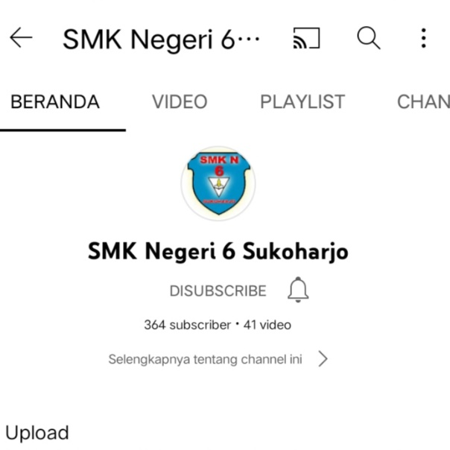
Gambar 1.
Beranda akun Youtube

Dari tabel dan foto beranda youtube di atas, menghasikan bukti yang nyata bahwa SMK Negeri 6 Sukoharjo memiliki akun youtube dengan nama SMK Negeri 6 Sukoharjo, memiliki subscriber sebanyak 364 subscriber dan memposting vidio sebanyak 41 vidio.

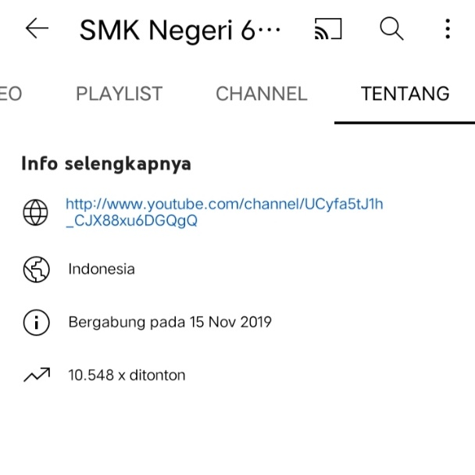
Gambar 2.
Informasi akun Youtube

Dalam gambar diatas, dapat di ketahui tentang informasi akun Youtube mengenai detail link atau alamat akun youtube, negara asal yaitu Indonesia, akun youtube SMK Negeri 6 Sukoharjo bergabung pada tanggal 15 November 2019 dengan total jumlah viewers 10.548 x ditonton.

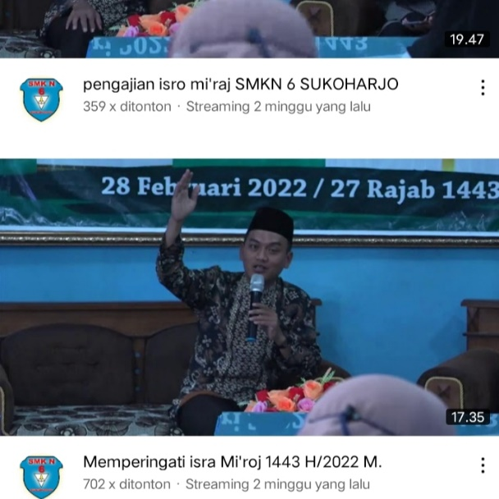
Gambar 3.
Postingan terbaru

Dari gambar diatas, menandakan bahwa akun Youtube SMK Negeri 6 Sukoharjo terakhir kali melakukan live streaming tepatnya 2 minggu yang lalu dengan tema Memperingati Isra’ Mi’roj 1443 H / 2022 M dan dengan jumlah viewers 300-700an kali di tonton. Angka yang cukup banyak dan sebanding dengan angka viewersnya.
- Akun Facebook SMK Negeri 6 Sukoharjo
SMK Negeri 6 Sukoharjo mempunyai akun media sosial Facebook yang di beri nama SMK Negeri 6 Sukoharjo, berdasarkan hasil analisis penelitian, terdapat akun Facebook dari SMK Negeri 6 Sukoharjo yang dari tanggal 13 Desember 2014 sampai seekarang tidak aktif dengan data sebagai berikut :

Tabel 3.
Akun Facebook
Nama | SMK Negeri 6 Sukoharjo
Alamat | https://www.facebook.com/smkn6skh/
Teman | -
Jumlah Postingan | -

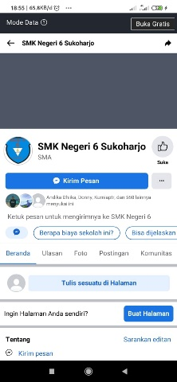
Gambar 4.
Tampilan Beranda Facebook

Dari hasil pengamatan, akun Facebook di SMK Negeri 6 Sukoharjo tidak di pergunakan dengan baik sejak beberapa tahun yang lalu. Dan di dalam akun Facebook tersebut, belum adanya postingan apapun. Hanya terdapat profil SMK Negeri 6 Sukoharjo.
- Akun Instagram SMK Negeri 6 Sukoharjo
SMK Negeri 6 Sukoharjo mempunyai akun media sosial Instagram yang di beri nama smkn6sukoharjo, berdasarkan hasil analisis penelitian, terdapat akun Instagram dari SMK Negeri 6 Sukoharjo yang sampai sekarang masih aktif dengan data sebagai berikut :

Tabel 4.
Akun Youtube
Nama | smkn6sukoharjo
Alamat | https://instagram.com/smkn6sukoharjo?utm_medium=copy_link
Jumlah Pengikut | 1.509 pengikut
Jumlah Di ikuti | 93 di ikuti
Jumlah Postingan | 145 postingan

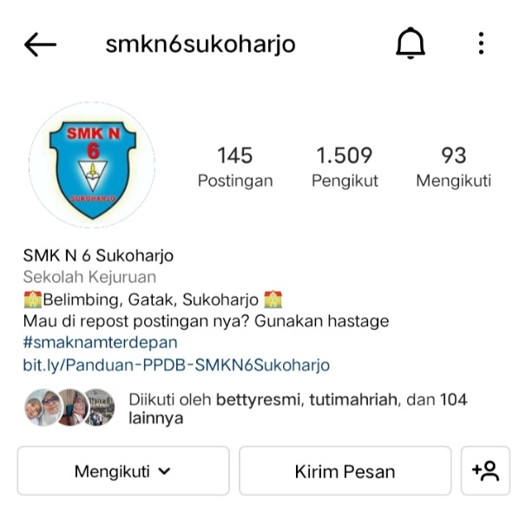
Gambar 5.
Beranda akun Instagram
Dari tabel dan foto beranda Instagram di atas, menghasikan bukti yang nyata bahwa SMK Negeri 6 Sukoharjo memiliki akun Instagram dengan nama smkn6sukoharjo, memiliki jumlah pengikut 1.590, jumlah yang di ikuti 93 dan jumlah postingan 145 postingan.
Di beranda akun Instagram SMK Negeri 6 Sukoharjo terdapat informasi alamat sekolah tersebut dan juga menyantumkan link atau alamat untuk masuk ke tautan yang di gunakan untuk melakukan pendaftaran PPDB tahun ajaran 2022 / 2023.
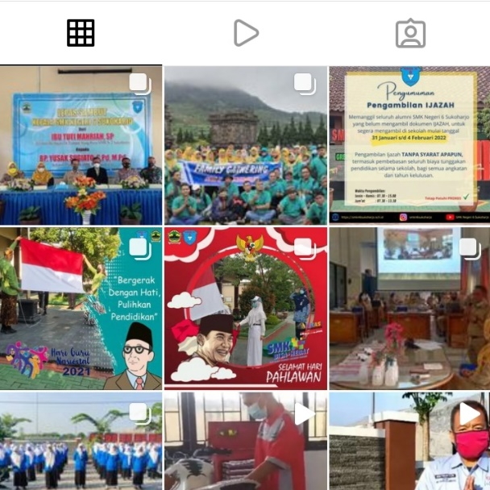
Gambar 6.
Feed Instagram

Setelah melakukan pengamatan pada akun isntagram, menuju ke feed instagram yang berisi postingan berbagai kegiatan, informasi dan prestasi yang di tampilkan pada halaman feed ini. Terdapat postingan terakhir yang di unggah pada tanggal 9 Maret 2022 yang memposting pelepasan dan penyambutan kepala sekolah yang lama dengan kepala sekolah yang baru.
Jika diamati lebih dalam lagi, postingan yang di upload oleh pengelola akun instagram cukup menarik dan informatif, karena memposting kegiatan, informasi dan lainnya dengan baik.
Jumlah like terlihat stabil mulai dari 100-300an lebih, dengan hal itu berarti banyak yang melihat atau mendapat informasi dari postingan-postingan tersebut.

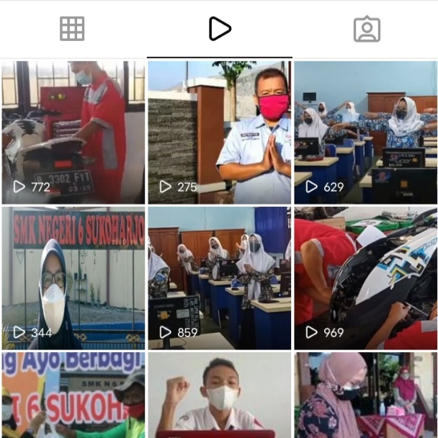

Gambar 7.
IG TV

Selain tampilan feed instagram, terdapat postingan yang menggunakan fitur IG TV atau postingan yang berbasis vidio. Dalam postingan tersebut memuat berbagai vidio mulai dari perkenalan lingkungan, jurusan, informasi, program sekolah serta masih banyak yang lainnya.
Pada fitur IG TV, terdapat postingan terakhir mengunggah vidio tentang PTM atau Penilaian Tengah Semester yang dilakukan secara Offline yang menerapkan protokol kesehatan yang baik.
Jumlah viewers atau penonton pada vidio yang diposting cukup banyak dan bermanfaat bagi masyarakat yang mencari tahu tentang SMK Negeri 6 Sukoharjo.
- Website SMK Negeri 6 Sukoharjo
SMK Negeri 6 Sukoharjo mempunyai website berdasarkan hasil analisis penelitian, terdapat wesite dari SMK Negeri 6 Sukoharjo yang digunakan untuk menemukan berbagai informasi tentang SMK Negeri 6 Sukoharjo dengan data sebagai berikut :

Tabel 5.
Website
Nama | SMK Negeri 6 Sukoharjo
Alamat | http://www.smkn6sukoharjo.sch.id/
Informasi | - Profil Sekolah  - Jurusan  - Prestasi  - Ekstrakulikuler  - Data Guru  - Data Siswa  - Fasilitas Sekolah  - Akreditasi  - PPDB ( Penerimaan Peserta Didik Baru )  - Berita

Dari tabel di atas, dapat dijelaskan bahwa website yang di miliki oleh SMK Negeri 6 Sukoharjo memiliki beberapa akses mengenai Profil Sekolah, Prestasi, Ekstrakulikuler, Data Guru, Data Siswa, Fasilitas Sekolah, Akreditasi, PPDB ( Penerimaan Peserta Didik Baru ) serta berita yang ada dan update di SMK Negeri 6 Sukoharjo.

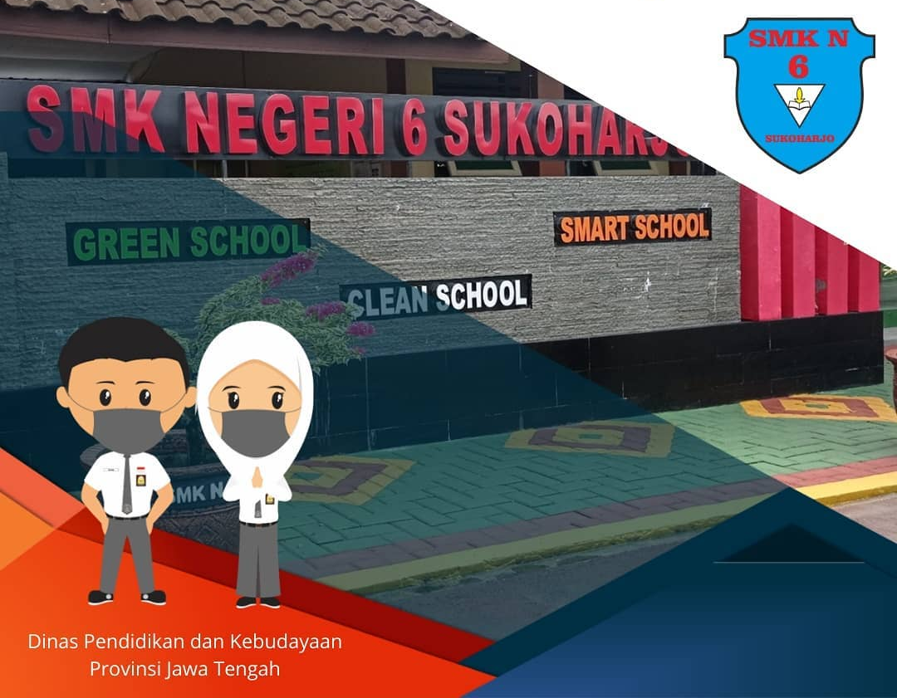

Gambar 8.
SMK Negeri 6 Sukoharjo

Dari pengamatan website terutama pada bagian profil, SMK Negeri 6 Sukoharjo menerapkan Green School, Clean School dan Smart School agar menjadi ciri khas tersendiri bagi sekolah tersebut. SMK ( Sekolah Menengah Kejuruan ) menjami Lulusan Siap Kerja untuk Jembatan Masa Depan.

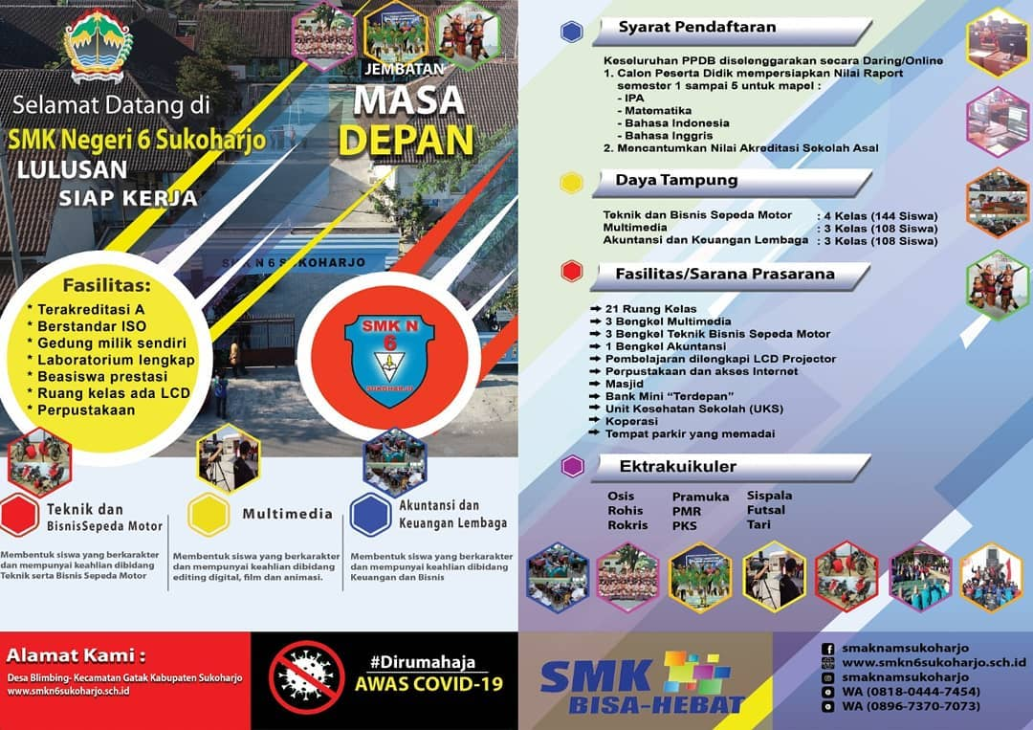
Gambar 9.
Profil SMK Negeri 6 Sukoharjo

Di SMK tersebut, terdapat 3 jurusan yaitu : Akuntansi dan Lembaga Keuangan, Multimedia dan Teknik Sepeda Motor. Selain itu juga terdapat informasi mengenai fasilitas yang ada di SMK Negeri 6 Sukoharjo, seperti 21 Ruang Kelas ber-LCD, 3 Bengkel Multimedia, 3 Bengkel Teknik Sepeda Motor, 1 Bengkel Akuntasi dan Lembaga Keuangan, Lab Komputer, Bank Mini, Masjid, Perpustakaan, Unit Kesehatan Siswa ( UKS ), Koprasi dan tempat parkir yang memadai. Terdapat berbagai ekstrakulikuler untuk mengembangkan bakat peserta didik, seperti OSIS ( Organisasi Siswa Intra Sekolah ), Rohis, Rokris, PRAMUKA, PMR ( Palang Merah Remaja ), PKS, SISPALA, Futsal dan Tari.

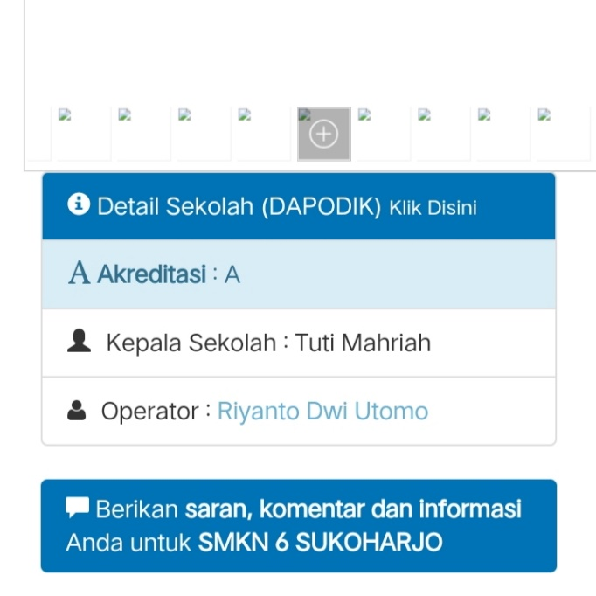
Gambar 10.
Akreditasi dan Kepala Sekolah

Selanjutnya, pada website terdapat informasi yang berkaitan dengan akreditasi sekoalh tersebut, yaitu Akreditasi A. Kemudian juga terdapat nama Kepala Sekolah yang memimpin SMK Negeri 6 Sukoharjo yaitu Ibu Tuti Mahriah. Dan operatornya Bapak Riyanto Dwi Utomo.
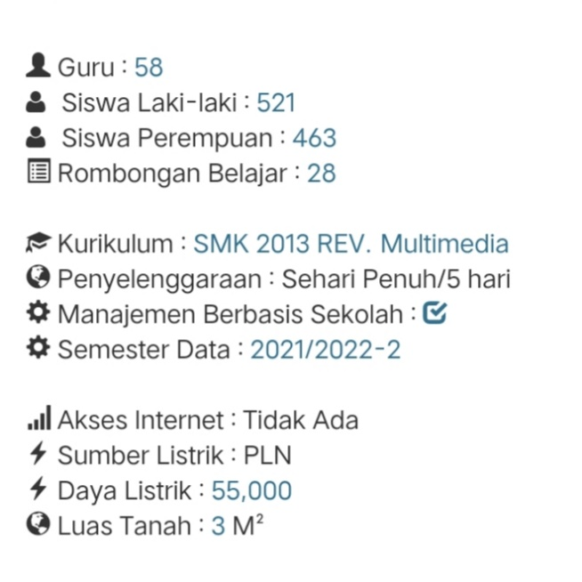

Gambar 11.
Informasi Guru dan Siswa

Dari data diatas, terdapat jumlah tenaga pendidik atau guru sebanyak 58, peserta didik siswa laki laki sebanyak 521 siswa dan peserta didik siswi perempuan sebanyak 463 siswi dengan rombongan belajar sebanyak 28.
SMK Negeri 6 Sukoharjo menerapkan dan menyelenggarakan sekolah sehari penuh dengan jadwal 5 hari sekolah senin – jum’at.

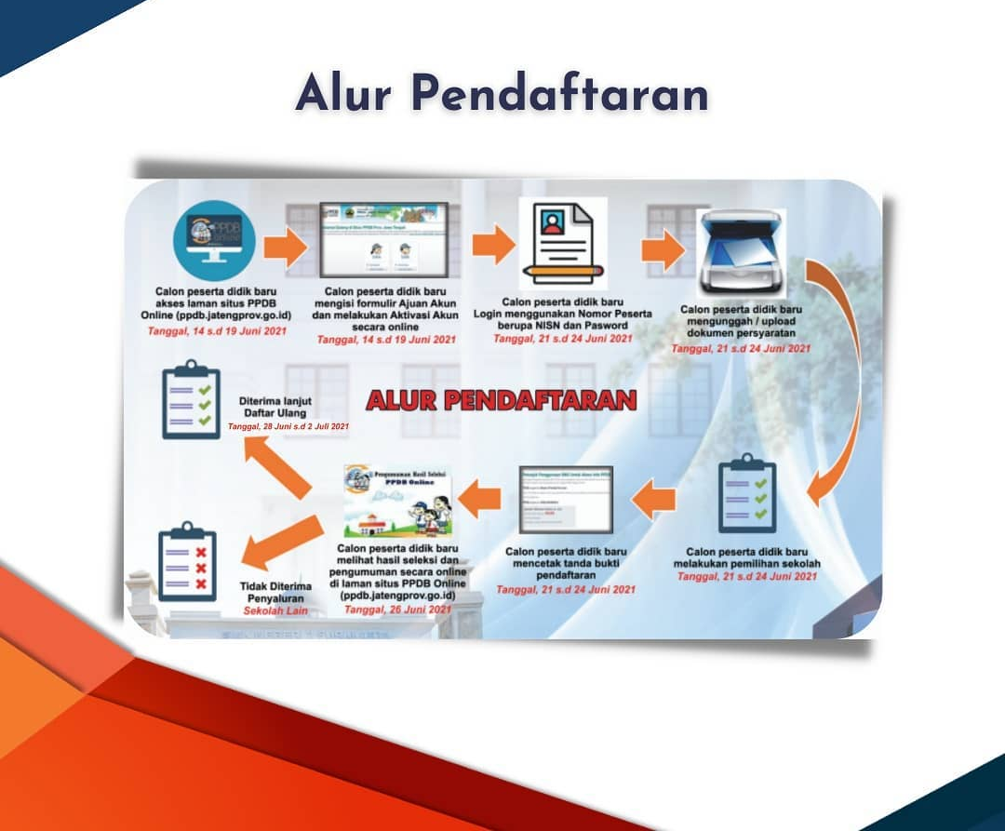
Gambar 12.
Alur Pendaftaran PPDB SMK

Laman website berikutnya terdapat informasi mengenai alur pendaftaran untuk peserta didik baru yang akan meneruskan sekolah ke SMK Negeri6 Sukoharjo. Alur dan tata cara endaftarannya terperinci dengan elas di dalam we tersebut.

Pembahasan
SMK Negeri 6 Sukoharjo merupakan suatu lembaga atau organisasi yang bergerak dalam bidang pendidikan untuk meningkatkan fasilitas di SMK maka harus melakukan perbaikan sistem yang ada menjadi sistem yang lebih baik. Diperlukan pengembangan yang lebih baik untuk menyempurnakan sistem tersebut, agar dapat meningkatkan kualitas menjadi sangat baik. Saat ini perkembangan teknologi informasi telah memberikan banyak peluang-peluang baru sehingga pertukaran pengetahuan dapat terlaksana walaupun terkendala oleh jarak, waktu dan tempat (Mao, Liu, Zhang, & Deng, 2016).
Dalam pengelolaan media sosial, perlu adanya perhatian khusus agar media sosial di SMK tersebut tetap aktif dan banyak informasi yang dapat diambil oleh masyarakat serta warga sekolah. Daya tarik media sosial dan website inilah yang kemudian memegang peranan penting dalam membangun kemampuan berkomunikasi seseorang. Penggunaan website dalam penyelenggaraan pendidikan menjadi tuntutan setiap satuan pendidikan. Tidak hanya dalam rangka merespons kebijakan nasional tentang ICT, tetapi secara substantif berkaitan dengan kebutuhan lalu lintas informasi, baik intenal maupun eksternal lembaga. Praktik ini mesti dapat diturunkan dalam bisnis utama sekolah, yakni proses pembelajaran. Guru masa kini dituntut untuk dapat memanfaatkan website sekolah untuk kepentingan pembelajaran. Juga melakukan inovasi-inovasi pembelajaran berbasis web.
Media Sosial dan Website SMK Negeri 6 Sukoharjo ini masih menyesuaikan dengan kebutuhan yang ingin disampaikan, sehingga perlu adanya pengembangan lagi agar memiliki keunggulan yang lebih kompetitif. Tingkat keaktifan media sosial dan website tidak teratur, seperti pada hari-hari penting terkadang tidak melakukan postingan yang sesuai. Sehingga informasi yang disampai terlihat setengah-setengah. Setidaknya sekolah dituntut untuk setiap waktu memperbaiki website dan memperaktifkan lagi media sosial yang dimiliki sehingga tidak terjadi usangnya isi konten. Pada kenyataannya dari hasil wawancara kepada guru yang ikut serta dalam pengelolaan ataupun pengoprasian website dan media sosial tersebut, bahwasannya admin atau pemegang website masih dipegang oleh satu orang yang tidak hanya focus pada website saja, sehingga dalam pengoprasian maupun pengelolaan website yang masih kurang optimal.
Melalui berbagai aplikasi dan teknologi baru teknologi informasi dapat dijadikan solusi bagi berbagai permasalahan diatas. Salah satu teknologi yang menjanjikan adalah internet dengan fasilitas media sosialnya. Media Sosial memungkinkan terselenggaranya interaksi, komunikasi, dan kolabaroasi diantara pengguana secara efektif, cepat, tepat dan relatif murah (Hemsley & Mason, 2013).

KESIMPULAN
Sekolah Menengah Kejuruan (SMK) merupakan salah satu sekolah yang berbentuk satuan pendidikan formal yang menyelengarakan pendidikan kejuruan pada jenjang pendidikan menengah. Perkembangan teknologi informasi yang semakin hari semakin pesat berdampak pada perilaku informasi kebanyakan orang, kebutuhan informasi yang lebih cepat dan murah tentunya menuntut para pemberi informasi untuk memiliki sebuah media online, dimana informasi yang disajikan dapat dengan mudah dan cepat di dapatkan. Dalam mengembangkan mutu serta informasi valid dan update, platform media sosial paling penting adanya untuk mempromosikan iklan, informasi dan berkomunikasi dengan siswa saat ini dan calon siswa
Dapat disimpulkan bahwa penerapan wesite dan media sosial pada sekolah SMK Negeri 6 Sukoharjo masih kurang efektif dan berkurangnya tingkat keaktifan di semua media sosial. Media Sosial dan Website SMK Negeri 6 Sukoharjo ini masih menyesuaikan dengan kebutuhan yang ingin disampaikan, sehingga perlu adanya pengembangan lagi agar memiliki keunggulan yang lebih kompetitif. Tingkat keaktifan media sosial dan website tidak teratur, seperti pada hari-hari penting terkadang tidak melakukan postingan yang sesuai. Sehingga informasi yang disampai terlihat setengah-setengah. Setidaknya sekolah dituntut untuk setiap waktu memperbaiki website dan memperaktifkan lagi media sosial yang dimiliki sehingga tidak terjadi usangnya isi konten. Pada kenyataannya dari hasil wawancara kepada guru yang ikut serta dalam pengelolaan ataupun pengoprasian website dan media sosial tersebut, bahwasannya admin atau pemegang website masih dipegang oleh satu orang yang tidak hanya focus pada website saja, sehingga dalam pengoprasian maupun pengelolaan website yang masih kurang optimal.
Dalam pengelolaan media sosial, perlu adanya perhatian khusus agar media sosial di SMK tersebut tetap aktif dan banyak informasi yang dapat diambil oleh masyarakat serta warga sekolah. Daya tarik media sosial dan website inilah yang kemudian memegang peranan penting dalam membangun kemampuan berkomunikasi seseorang. Penggunaan website dalam penyelenggaraan pendidikan menjadi tuntutan setiap satuan pendidikan.

DAFTAR PUSTAKA

Tino Feri Efendi. (2017). Pengembangan Website SMK Negeri 3 Sukoharjo. Malang: UNMER
Muhammad Munadi, Noor Alwiyah, Fauzi Annur. (2021). Pengelolaan Website Di IAIN Surakarta. Evaluasi: Jurnal manajemen Pendidikan Islam.
Nur Ainiyah, Nur. (2018). Remaja Millenial Dan Media Sosial: Media Sosial Sebagai Media Informasi Pendidikan Sebagai Media Informasi Pendidikan Bagi Remaja Millenial. JPII Volume 2, Nomor 2.

Marice Hotnauli Simbolon1, E. D. (2021). PEMBUATAN DAN PENGELOLAAN WEBSITE SEKOLAH SEBAGAI MEDIA KOMUNIKASI. Abdimas Mandiri – Jurnal Pengabdian pada Masyarakat, 75-80.
Titasari Rahmawati, R. H. (2019). PERANCANGAN DAN PENGEMBANGAN WEBSITE SMK PGRI 2 JOMBANG SEBAGAI MEDIA INFORMASI PROGRAM SEKOLAH. Dharma Raflesia Unib Tahun XVII, 42-49.

